**Hiện tại bệnh thuỷ đậu đang trong chiều hướng gia tăng. Trước tình hình dịch bệnh Thuỷ đậu phát sinh. Đề nghị người dân, đặc biệt là hộ gia đình có trẻ nhỏ cùng chung tay ngăn ngừa dịch bệnh xảy ra để bảo vệ sức khoẻ cho bản thân và gia đình theo phương châm “Phòng bệnh hơn chữa bệnh”**

**Những điều cần biết về bệnh Thuỷ đậu**

          Bệnh Thủy đậu là một bệnh cấp tính do nhiễm vi rút Varicella Zoter gây ra (bệnh thủy đậu ở trẻ em và bệnh Zona ở người lớn). Vi rút có khả năng sống được vài ngày trong vẩy thủy đậu khi bong ra tồn tại trong không khí. Bệnh rất dễ lây lan, lây truyền từ người sang người qua đường hô hấp thông qua tiếp xúc trực tiếp, qua dịch tiết mũi họng, dịch từ nốt phỏng thủy đậu.

Khi bị bệnh thường có biểu hiện mệt mỏi, nhức đầu, sốt nhẹ, chảy nước mũi, đau họng và trên da xuất hiện các nốt ban đỏ bắt đầu ở vùng đầu, mắt rồi lan ra toàn thân.

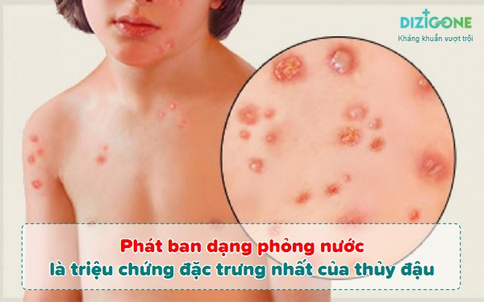

          Thời kỳ lây truyền của bệnh là 1-2 ngày trước khi phát ban và trong vòng 5 ngày sau khi xuất hiện nốt bọng nước đầu tiên. Bệnh kéo dài từ 7 - 10 ngày.  
   
          Tuy bệnh thủy đậu là bệnh lành tính, không có triệu chứng nặng nề ngoài những mụn nước nhưng rất dễ nhiễm trùng da nơi mọc mụn nước có thể dẫn đến nhiễm trùng huyết, viêm não tuy ít xảy ra. Phụ nữ mang thai mắc bệnh Thủy đậu sẽ rất nguy hiểm cho thai nhi, có thể gây sẩy thai hoặc để lại dị tật cho thai nhi. Bệnh xảy ra ở mọi lứa tuổi, thường gặp vào mùa đông xuân.

**Để chủ động phòng tránh bệnh thủy đậu, Người dân thực hiện một số biện pháp sau:**

+ Tiêm vacxin phòng bệnh thủy đậu cho trẻ em từ 12 tháng tuổi.  
+Vệ sinh cá nhân sạch sẽ.  
+ Ăn uống đủ chất, uống nhiều nước trong ngày.  
+ Hạn chế tiếp xúc với người bị bệnh để phòng tránh lây lan.  
+ Những trường hợp mắc bệnh thuỷ đậu cần được nghỉ học hoặc nghỉ làm việc từ 7 đến 10 ngày từ lúc khi bắt đầu phát hiện bệnh để tránh lây lan cho những người xung quanh.  
+ Thường xuyên rửa tay bằng xà phòng, sử dụng các đồ dùng sinh hoạt riêng, vệ sinh mũi họng hàng ngày bằng dung dịch nước muối sinh lý.           
 + Thực hiện vệ sinh nhà cửa, trường học và vật dụng sinh hoạt bằng dung dịch sát khuẩn thông thường, phòng ở phải sạch sẽ thoáng khí.  
+ Vệ sinh phòng học thoáng mát, gọn gàng sạch sẽ.